Fecha:
BIOELEMENTOS
Sesión
3

Actividad: Copia en tu cuaderno o imprime la actividad y en base a la siguiente información https://www.youtube.com/watch?v=HF770MrKGEw Contesta en los recuadros lo que falta.
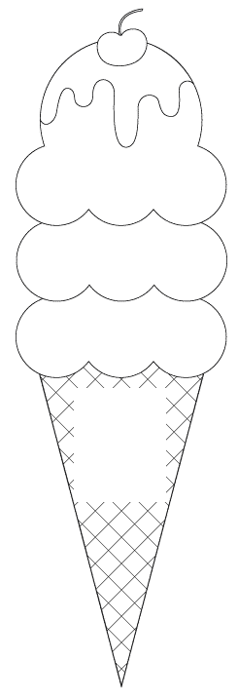
¿Cuántos elementos químicos existen?
Los bioelementos se clasifican en:
Representan
Representan
Representan
Los cuales son:

Tomarle foto a la actividad y mandarla al siguiente correo:
trabajos.de.terceros.quimica@gmail.com

